**我要变强**

在指引界面增加一个分页：变强。放在第一个顺序位置。

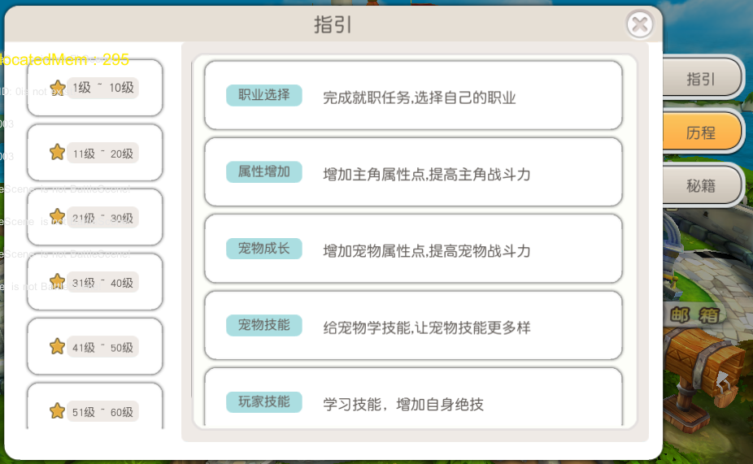

里面内容格式如下图，增加点击前往的按钮。点击后会打开对应的操作界面（直接连接到对应的分页）

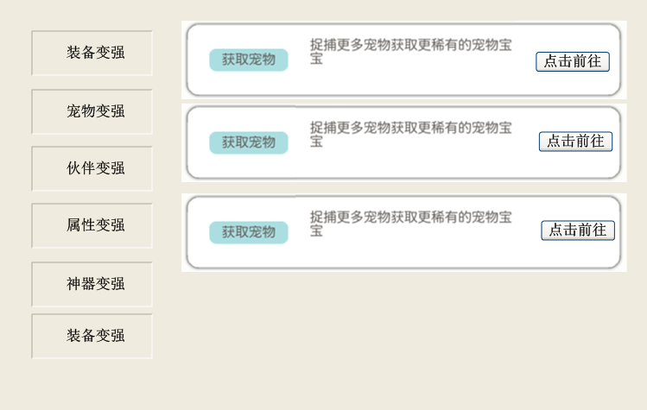

我要升级：主线任务（关闭界面，寻路到当前主线的位置，如果当前身上没有主线，则提示：当前没有主线任务）、日常任务（关闭界面，寻路到日常任务接任务处）、通缉任务（关闭界面，寻路到接取通缉任务的NPC处）、英雄任务（关闭界面，寻路到接取英雄任务NPC处）

我要金币：日常任务、蘑菇活动（打开活动界面）、商城购买（打开商城界面）

我要钻石：主线任务、充值（打开充值界面）、商会（打开商会界面）

主角变强：加点（打开加点界面）、洗点（打开主角加点界面）、职业进阶（打开职业指引界面）

装备变强：打造（打开打造界面）、宝石（打开打造界面）

技能变强：野外挂机、技能草（打开技能界面）

宠物变强：属性（宠物加点界面）、还原（宠物还原界面）、强化（宠物强化界面）、改造（宠物改造界面）、技能（宠物训练师链接的界面）

伙伴变强：招募（伙伴招募界面）、上阵（伙伴上阵界面）、技能（伙伴列表）、装备（伙伴列表）、进阶（伙伴列表）

神器变强：神器升级（神器升级界面）、神器进阶（神器进阶界面）

如果此项提升已经达到最大值，就在这一项上面加一个标志：已达标

所有属性点已加完、职业已经进阶到最大

装备已经达到可装备的最大等级

所有技能已经达到当前可到最大等级

宠物属性点全部加完、出战宠物还原到了A级别以上、宠物强化等级达到max、宠物技能学到当前等级能达到的最高等级

全部空位已经全部上阵伙伴、上阵伙伴技能等级都达到当前最高、上阵伙伴装备已经达到当前最高等级、伙伴已经进阶到最大等级

神器等级已经达到最大等级、神器当前不能进阶

没有写到的就是不需要添加“已达标”标志的

继续使用cheats配表，增加type的枚举HT_Exp、HT_Magic、HT_Equip、HT_Skill

增加超链接，在指引界面之上打开对应的界面。